PRÄSIDIALABTEILUNG

Oberhauserstrasse 25
Postfach
8152 Glattbrugg
Telefon 044 829 82 23
Telefax 044 829 83 38
E-Mail ueli.boetschi@opfikon.ch
www.opfikon.ch
An die Präsidenten der für die National-
ratswahl 2011 kandidierenden Parteien

Opfikon, 20. Juli 2011

Eidg. Erneuerungswahlen vom 23. Oktober 2011

Sehr geehrte Damen und Herren

Bekanntlich finden am 23. Oktober 2011 die eidgenössischen Erneuerungswahlen für den National- und Ständerat statt. Die Stimmberechtigten werden die Wahlunterlagen in der Kalenderwoche 39 (26.9. - 1.10.2011) zugestellt erhalten.

Der Stadtrat Opfikon erklärt sich bereit, den wahlkampfführenden Parteien administrative Hilfestellung zu bieten. Konkret würde die Stadtverwaltung für einen gemeinsamen Partei-Wahlflyer-Versand die Adressetiketten der Stimmberechtigten sowie neutrale B5-Couverts zur Verfügung stellen. Dies unter der Voraussetzung, dass die Hälfte der angeschriebenen Parteien dieses Angebot in Anspruch nimmt.

Das gemeinsame Etikettieren und Verpacken der Wahlflyer wäre Aufgabe der Parteien, wobei dazu Räumlichkeiten im Stadthaus zur Verfügung gestellt werden. Alternativ könnte die Behindertenorganisation Pigna mit dem Verpacken beauftragt werden (Kosten zu Lasten Parteien). Die Porto- und Couvertkosten wären durch die beteiligten Parteien zu gleichen Teilen zu tragen. Diese Aktion würde am Samstag, 24. September 2011, ab 08.00 - ca. 14.00 Uhr, stattfinden. Die Parteien hätten jeweils 4 Helfer zu stellen.

Bitte teilen Sie uns bis 12. August 2011 mit, ob Sie von diesem Angebot Gebrauch machen möchten. Danach würden wir Sie über das allfällige konkrete Vorgehen informieren.

Im Weiteren erhalten Sie anbei wie gewohnt eine Übersicht über die Rahmenbedingungen für das Aufstellen von Plakaten (siehe auch das nachfolgende Schreiben vom 17.6.2011). Jede Partei hat zudem die Möglichkeit, kostenlos 3 Plakatständer im Bauamt (Kontaktperson Daniel Berweger, 044 829 82 86) zu beziehen. Reparaturkosten für beschädigte Ständer werden der jeweiligen Partei in Rechnung gestellt.

Für ergänzende Auskünfte stehen wir Ihnen gerne zur Verfügung und freuen uns auf spannende Wahlen.
Freundlich grüsst

PRÄSIDIALABTEILUNG OPFIKON
Der Verwaltungsdirektor-Stv.

Ueli Boetschi
PRÄSIDIALABTEILUNG

Oberhauserstrasse 25
Postfach
8152 Glattbrugg
Telefon 044 829 82 23
Telefax 044 829 83 38
E-Mail ueli.boetschi@opfikon.ch
www.opfikon.ch

An die Parteipräsidenten
der Ortsparteien

Opfikon, 17. Juni 2011

Revidierte Plakatstandorte

Sehr geehrte Damen und Herren

Im Hinblick auf die National- und Ständeratswahlen vom 23. Oktober 2011 senden wir Ihnen die revidierten Pläne über die verschiedenen Plakatstandorte in Opfikon. Wir bitten Sie die Standorte genau zu studieren und beim Aufstellen der Plakatständer zu beachten. Zudem erhalten Sie eine Anleitung wie beim Aufstellen der Plakate vorzugehen ist.

Weitere Auskünfte erhalten Sie über die Kontaktpersonen:
– Marc Jenzer, Stadtpolizei, Tel. 044 829 83 07
– Daniel Berweger, Bauamt, Tel. 044 829 82 86
Jede Partei hat zudem die Möglichkeit, kostenlos 3 Plakatständer im Bauamt zu beziehen. Reparaturkosten für beschädigte Ständer werden der jeweiligen Partei in Rechnung gestellt.

Für ergänzende Auskünfte stehen wir Ihnen gerne zur Verfügung und freuen uns auf spannende Wahlen.

Freundlich grüsst

PRÄSIDIALABTEILUNG OPFIKON
Der Verwaltungsdirektor-Stv.

Ueli Boetschi

National- und Ständeratswahlen 2011
Information zu Handen der Parteipräsidenten
____________________________________________________________________

Mögliche Plakatstandorte.
(Laut Gesetz muss der Abstand vom jeweiligen Standort zur Fahrbahn 3.00 Meter betragen und der Plakatständer darf die Sicht nicht behindern!)

1. Das Aufstellen von Plakaten im Bereich sämtlicher Kreisel, Einmündungen und Verzweigungen ist aus Gründen der Verkehrssicherheit verboten.

2. Standorte auf Flächen von Staats-/Kantonsstrassen brauchen generell eine Bewilligung vom kantonalen Tiefbauamt (W. Müller, Unterhaltsingenieur, Flughofstrasse 32, 8152 Glattbrugg, Telefon. 044 874 20 90)
3. Im Bereich von Gemeindestrassen, Gehwegen, öffentlichen Plätzen, Parkflächen, Erholungsanlagen, Rabatten, Grünflächen etc. muss stets eine Bewilligung über die Stadtpolizei (Tel. 044 829 83 07, Marc Jenzer) und das Bauamt (044 829 82 86, Daniel Berweger) eingeholt werden. Bei einer übermässigen Nachfrage für einzelne Standorte erfolgt die Kontingentierung in der Reihenfolge der eingehenden Bewilligungsgesuche.
Mögliche Standorte können Sie den beiliegenden Planausschnitten entnehmen.

Die nachfolgend erwähnten privaten Standorte, setzen stets die Bewilligung des Besitzers voraus:
Vorplatz Coop/Migros
Vorplätze Poststellen
Vorplatz Adecco-Gebäude Europa/Sägereistrasse
Bahnhofplatz (ausserhalb SBB-Areal)
4. Widerrechtlich aufgestellte Plakatständer werden mit Kostenfolge zu Lasten der Parteien durch das Bauamt Opfikon eingezogen. Zudem muss mit einer Busse gerechnet werden.
National- und Ständeratswahlen 2011
Information zu Handen der Parteipräsidenten
____________________________________________________________________

Mögliche Zusammenstellung zu Handen der Stadtpolizei bzw. des Bauamtes, um die Bewilligung für die Plakatstandorte zu erhalten:

Nr. | GR-Plakat  Anzahl | SR-Plakat  Anzahl | Standorte gemäss Besichtigung vom .....
1 | 1 | 1 | Oberhauserstrasse, Blumenrabatte Badi-Parkplatz,  vis-à-vis Robi-Dog-Kasten
2 | 1 | 0 | Schaffhauser-/Fabrikstr. vor Chemischer Reinigung in Rabatte

Opfikon, _____________________ ____________________________
(Parteipräsident ....)

Vorstehende Standorte wurden bewilligt:

Opfikon, _____________________ ____________________________
Stadtpolizei Opfikon

Opfikon, _____________________ ____________________________
Bauamt Opfikon
Mögliche Plakatstandorte im Gebiet der Stadt Opfikon

Lage und Beschreibung:

Mündung Untere Bubenholzstrasse / Klotenerstrasse (Hülse + mobile Ständer)

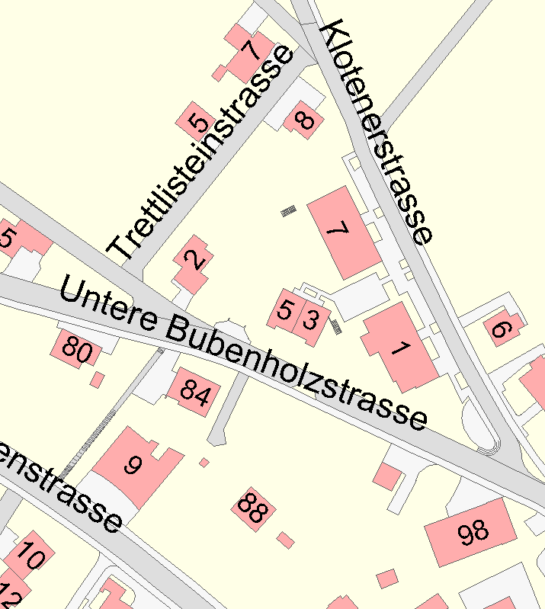

Mögliche Plakatstandorte im Gebiet der Stadt Opfikon

Lage und Beschreibung:

Riethofstrasse (Bodenhülse)

Glattbrugg: Zwischen Flughofstrasse 58 und Riethofstrasse
1.95 m ab Grenzpunkt bei Mauerecke unter der Brücke
8.25 m ab Doppelkandelaber Nr. 14 in der Mitte der Riethofstrasse

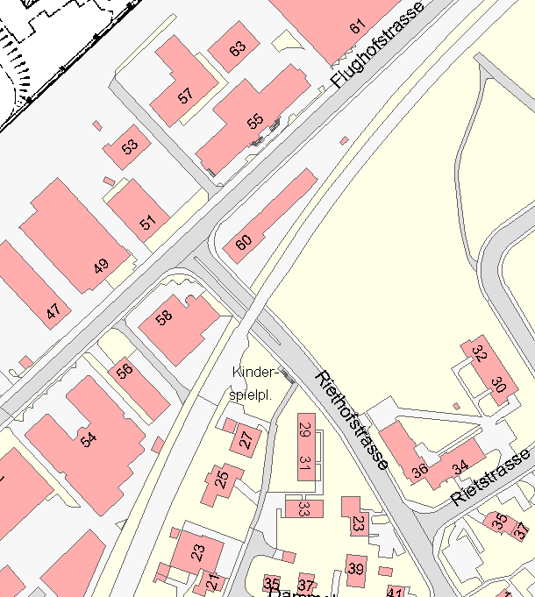

Mögliche Plakatstandorte im Gebiet der Stadt Opfikon

Lage und Beschreibung:

Schaffhauserstrasse (Bodenhülse)

Glattbrugg: Hausnummer 141, nordöstlicher Seite
Glattbrugg: Hausnummer 135, nordöstlicher Seite

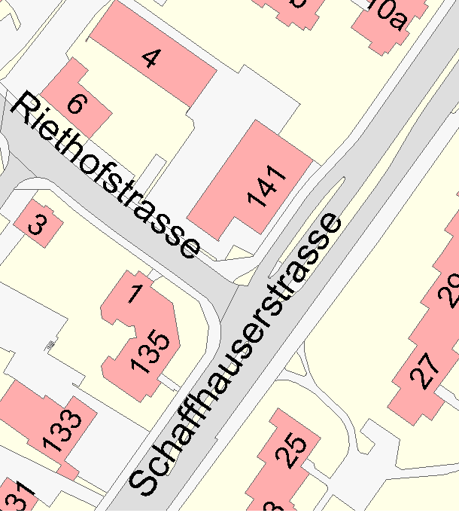

Mögliche Plakatstandorte im Gebiet der Stadt Opfikon

Lage und Beschreibung:

Talackerstrasse (Bodenhülse + mobile Ständer)

Glattbrugg: Auf dem Trottoir zwischen Talackerstrasse Nr. 50 bis 56
0.5m Abstand zum Strassenrand

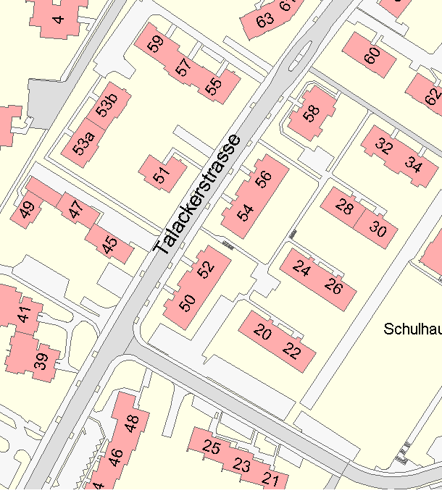
Mögliche Plakatstandorte im Gebiet der Stadt Opfikon

Lage und Beschreibung:

Oberhauserstrasse (Bodenhülse) + mobile Ständer

Glattbrugg: Auf dem Trottoir zwischen Oberhauserstrasse 72 / Püntackerweg 1

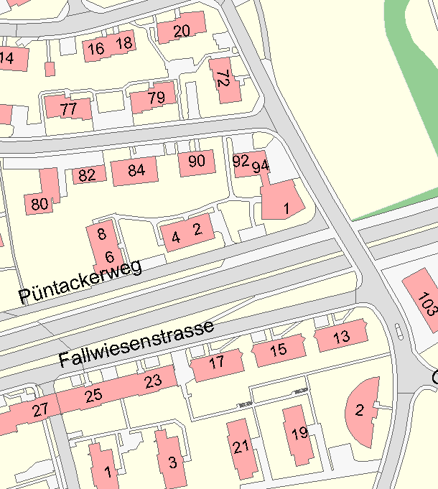
Mögliche Plakatstandorte im Gebiet der Stadt Opfikon

Lage und Beschreibung:

Schulhaus Mettlen / Dorfstrasse (mobiler Ständer)

Glattbrugg: Neben Schulhaus Mettlen, vis-à-vis der Parkplatzausfahrt
auf der Wiese
8.25 m ab Kandelaber Nr. 4
11.95 m ab Ecke, in der Mitte des Gebäudes Dorfstrasse 4 / 1m von Strasse entfernt

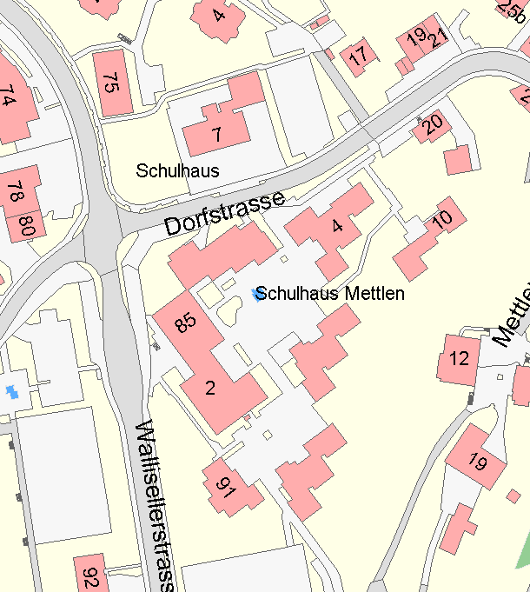
Mögliche Plakatstandorte im Gebiet der Stadt Opfikon

Lage und Beschreibung:

Giebeleichstrasse (mobile Ständer) Nord: Auf Wiese
Bahnstation Opfikon

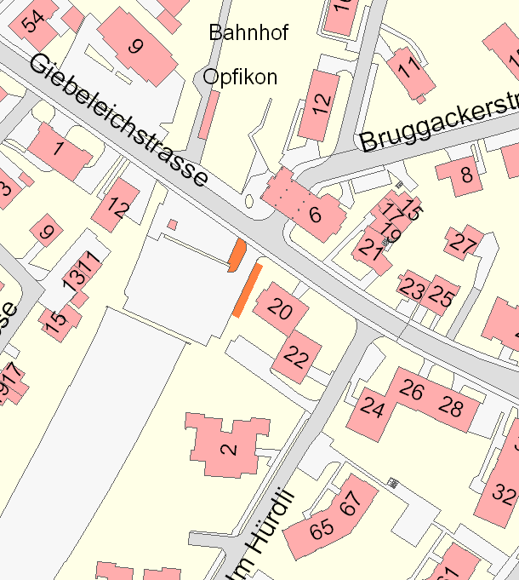

Mögliche Plakatstandorte im Gebiet der Stadt Opfikon

Lage und Beschreibung:

Park and Ride
Schaffhauserstrasse (Mobile Standorte)
Bahnstation Opfikon

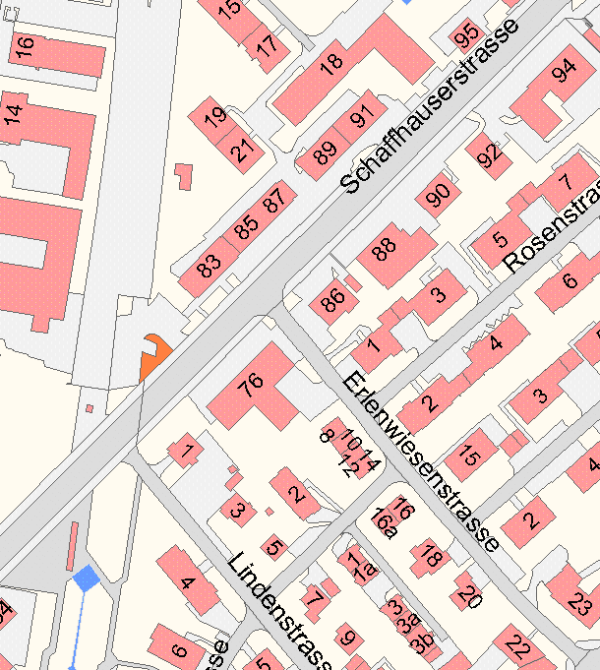

Mögliche Plakatstandorte im Gebiet der Stadt Opfikon

Lage und Beschreibung:

Oberhauserstrasse (mobile Ständer)
Vor der Kinderkrippe Purzelhuus und Parkplatz

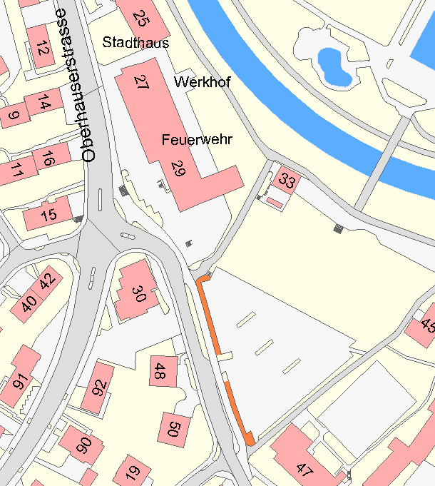

Mögliche Plakatstandorte im Gebiet der Stadt Opfikon

Lage und Beschreibung:

Vorplätze Coop und Migros (Mobiler Ständer / 3x)
(Privat)

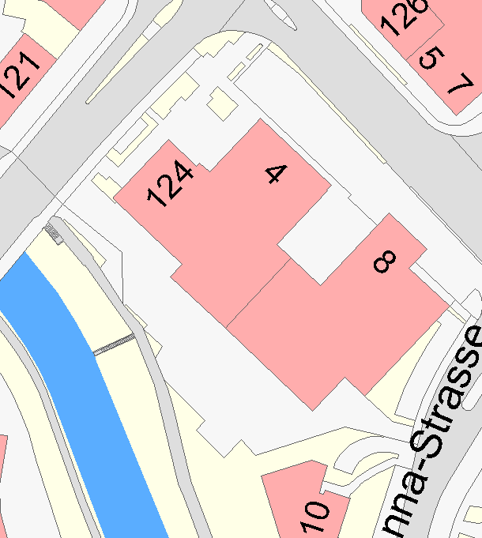

Mögliche Plakatstandorte im Gebiet der Stadt Opfikon

Lage und Beschreibung:

Wallisellerstrasse (Hülse)

Beim 2. Baum

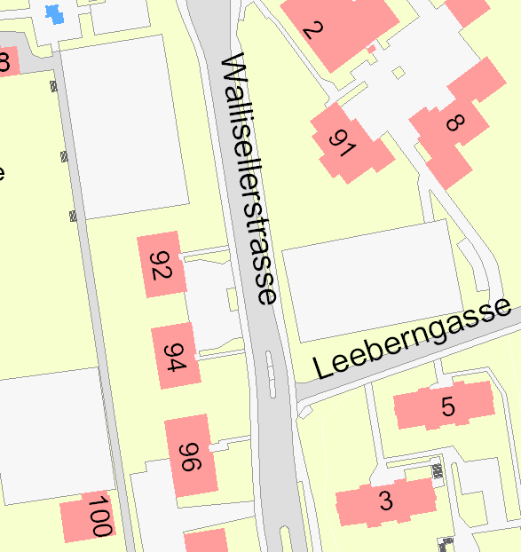

Mögliche Plakatstandorte im Gebiet der Stadt Opfikon

Lage und Beschreibung:

Dorfstrasse (mobile)

Bei und vor der Kreuzung Bassersdorfer- und Klotenerstrasse

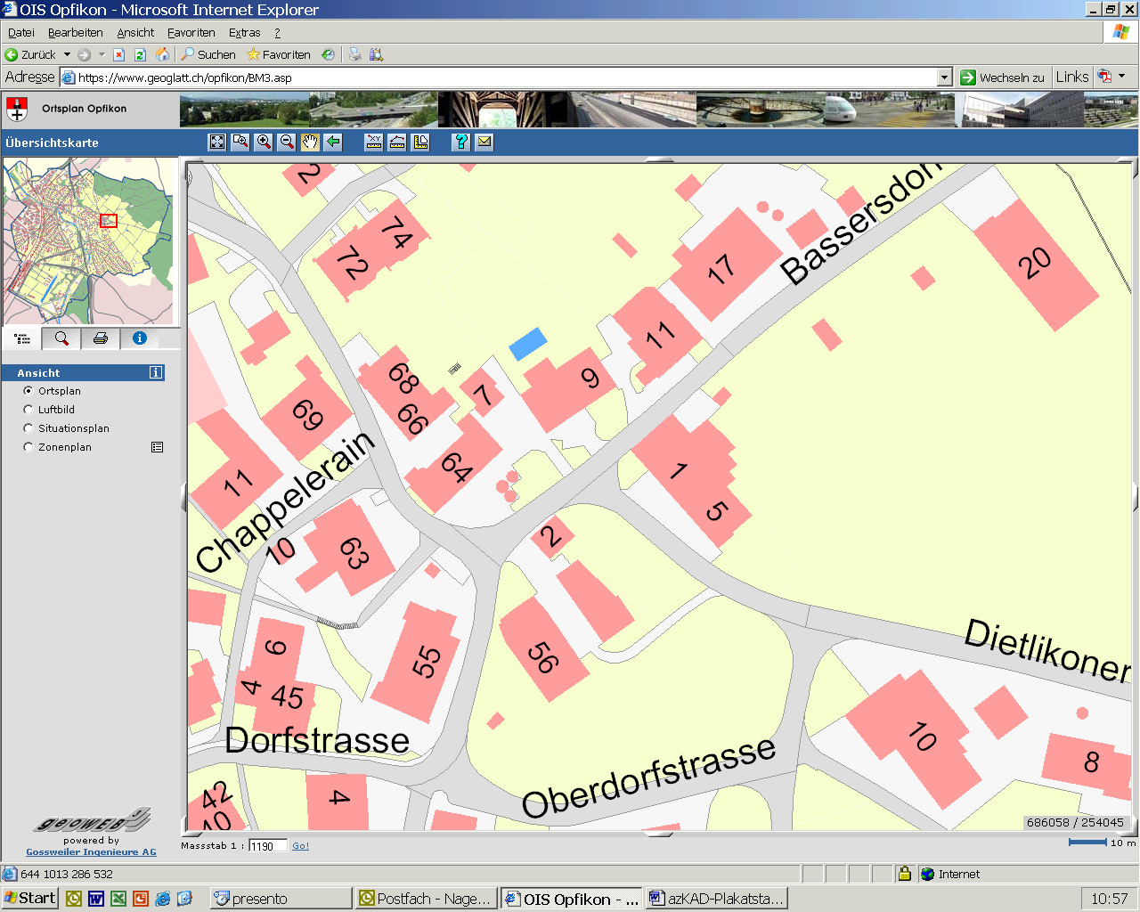

Mögliche Plakatstandorte im Gebiet der Stadt Opfikon

Lage und Beschreibung:

Wallisellerstrasse / Ifangstrasse (mobile)

Mündung Ifangstrasse

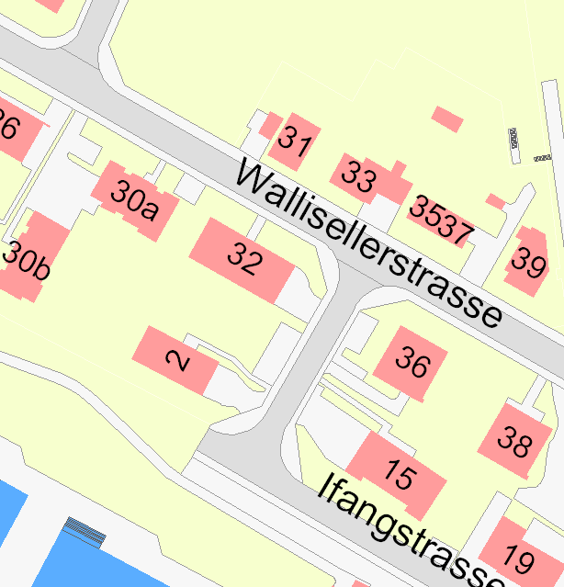

Mögliche Plakatstandorte im Gebiet der Stadt Opfikon

Lage und Beschreibung:

Schulstrasse / Wallisellerstrasse (mobile)

Bei der Kreuzung Schulstrasse, Dorfstrasse und Wallisellerstrasse

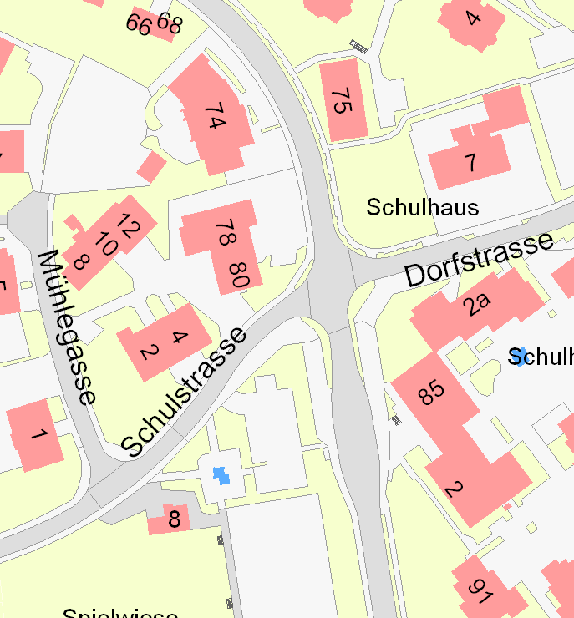

Mögliche Plakatstandorte im Gebiet der Stadt Opfikon

Lage und Beschreibung:

Schulstrasse (mobile)

Friedhof Ref. Kirche

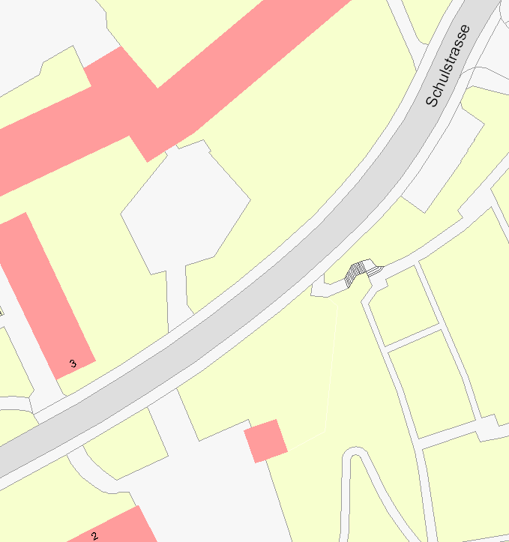

Ref. Kirchturm

Mögliche Plakatstandorte im Gebiet der Stadt Opfikon

Lage und Beschreibung:

Rietwiesenstrasse / Earhart-Strasse

Glattpark (nördlicher Teil)

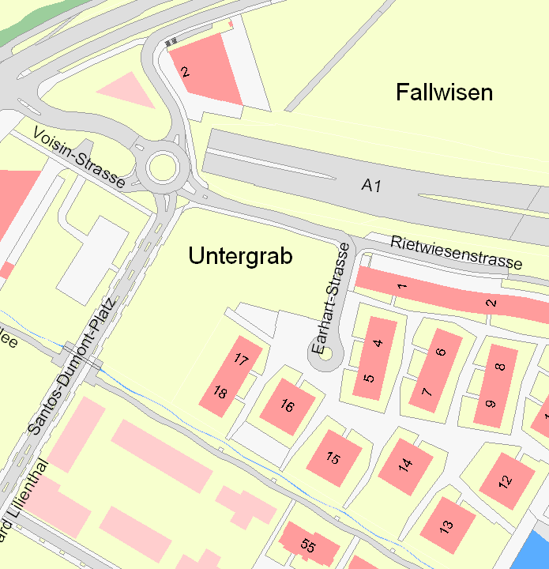

Mögliche Plakatstandorte im Gebiet der Stadt Opfikon

Lage und Beschreibung:

Farman-Strasse

Vor und nach der Kreuzung Farman-Strasse / Boulevard Lilienthal

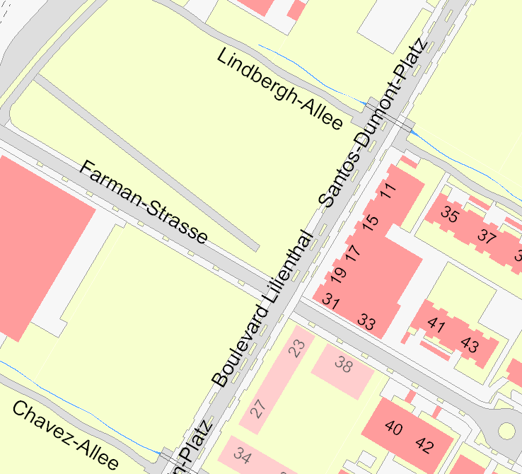

Mögliche Plakatstandorte im Gebiet der Stadt Opfikon

Lage und Beschreibung:

Lindbergh-Platz

Glattalbahn-Haltestelle Lindbergh-Platz

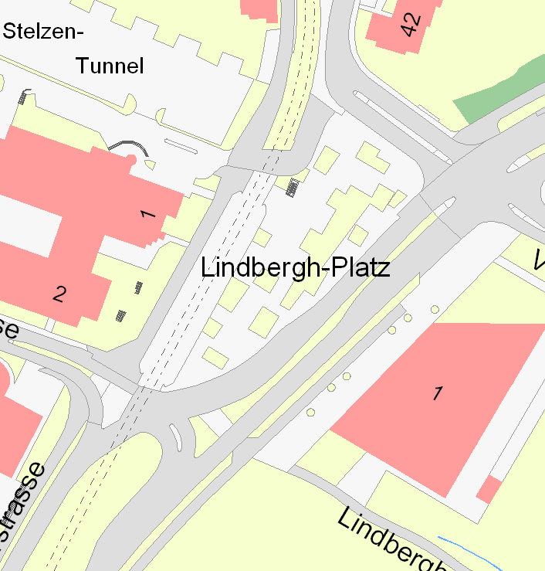

Mögliche Plakatstandorte im Gebiet der Stadt Opfikon

Lage und Beschreibung:

Kreuzungsbereich Schaffhauserstrasse / Oberhauserstrasse / Fabrikstrasse

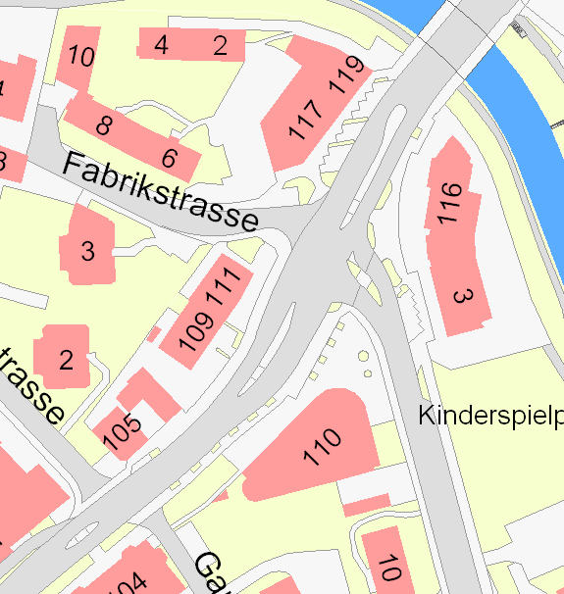

Mögliche Plakatstandorte im Gebiet der Stadt Opfikon

Lage und Beschreibung:

Bahnhofplatz Glattbrugg

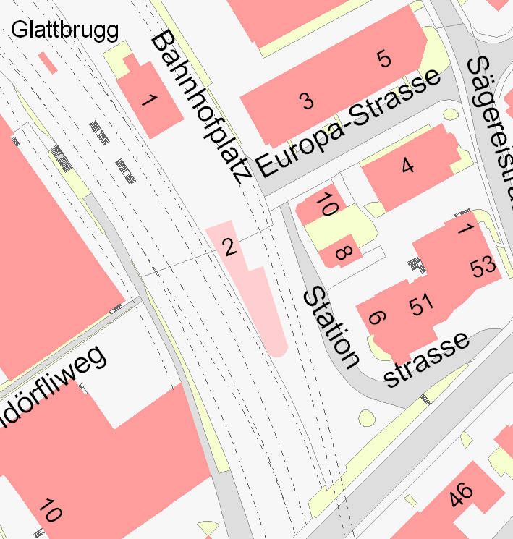

Mögliche Plakatstandorte im Gebiet der Stadt Opfikon

Lage und Beschreibung:

Talackerstrasse / Giebeleichstrasse

Vor und bei der Kreuzung Talackerstrasse und Giebeleichstrasse

Privat

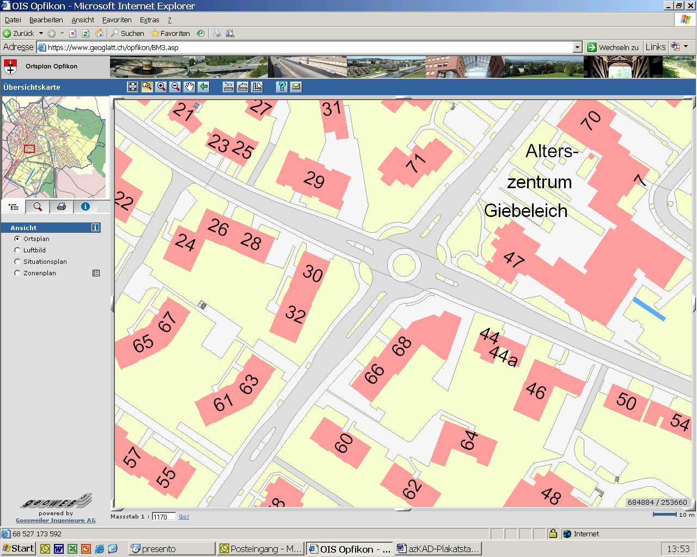

Coop

Mögliche Plakatstandorte im Gebiet der Stadt Opfikon

Lage und Beschreibung:

Industriestrasse (Bodenhülse vorhanden)

Glattbrugg: Vis-à-vis der Industriestrasse 40

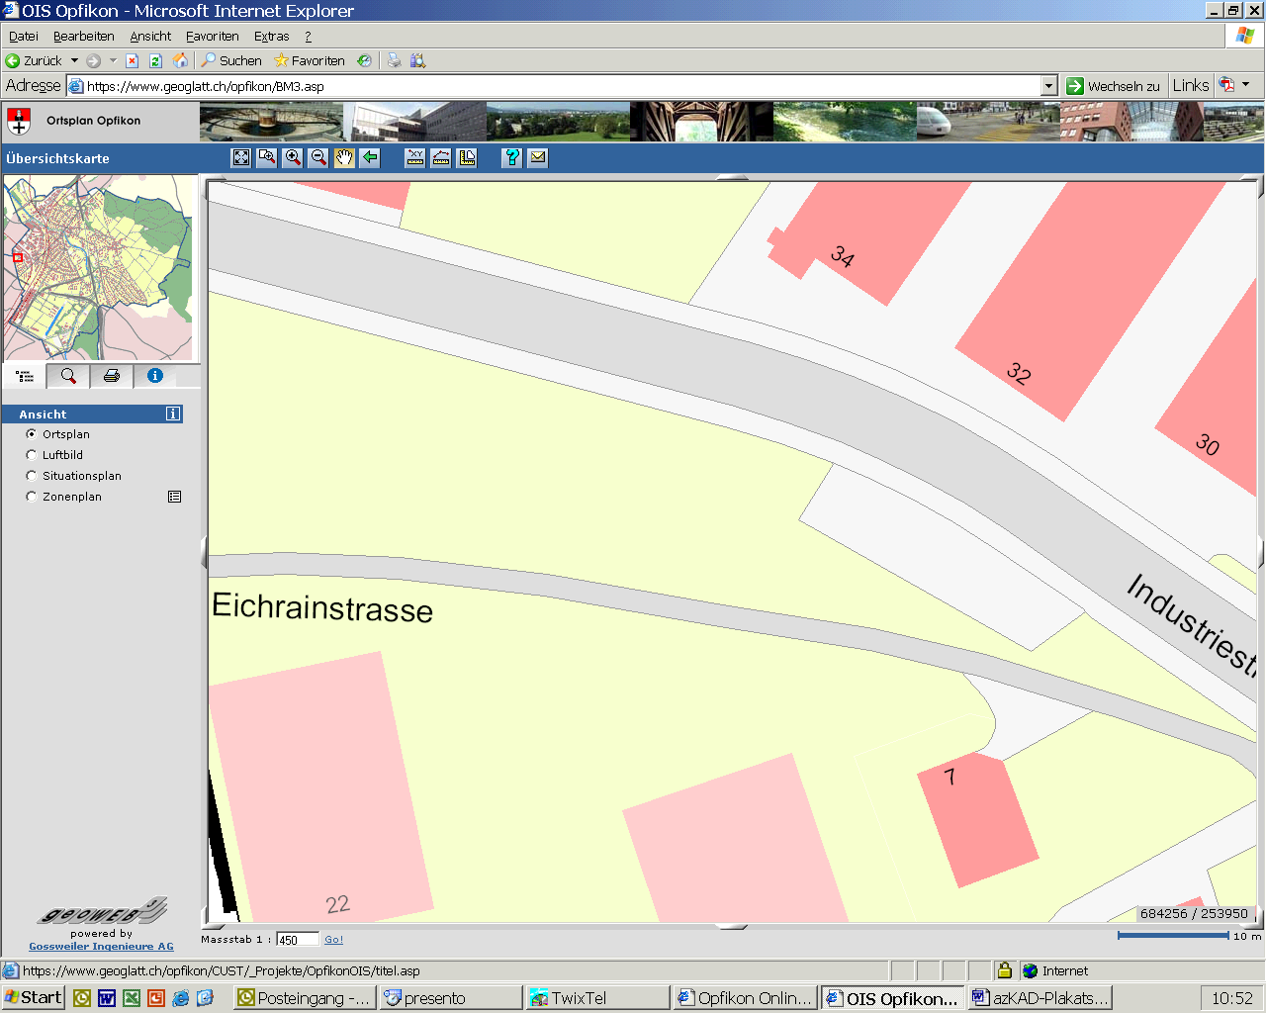

Mögliche Plakatstandorte im Gebiet der Stadt Opfikon

Lage und Beschreibung:

Schaffhauserstrasse (Bodenhülse)

Glattbrugg: Bei der ESSO-Tankstelle

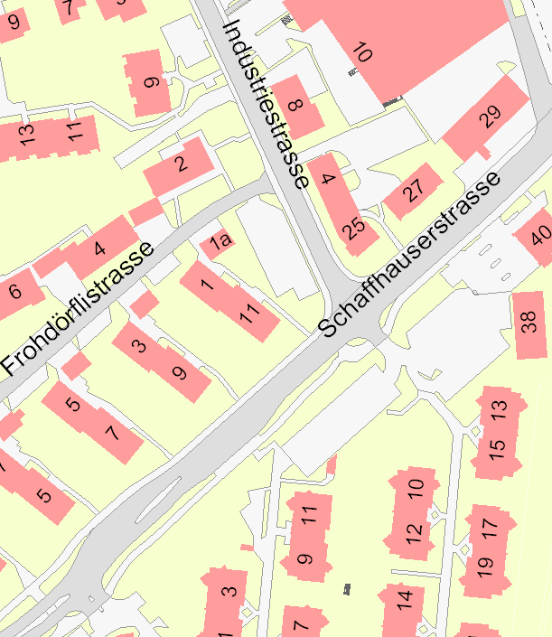

Mögliche Plakatstandorte im Gebiet der Stadt Opfikon

Lage und Beschreibung:

Dammstrasse

Mündung Dammstrasse / Soldbachstrasse

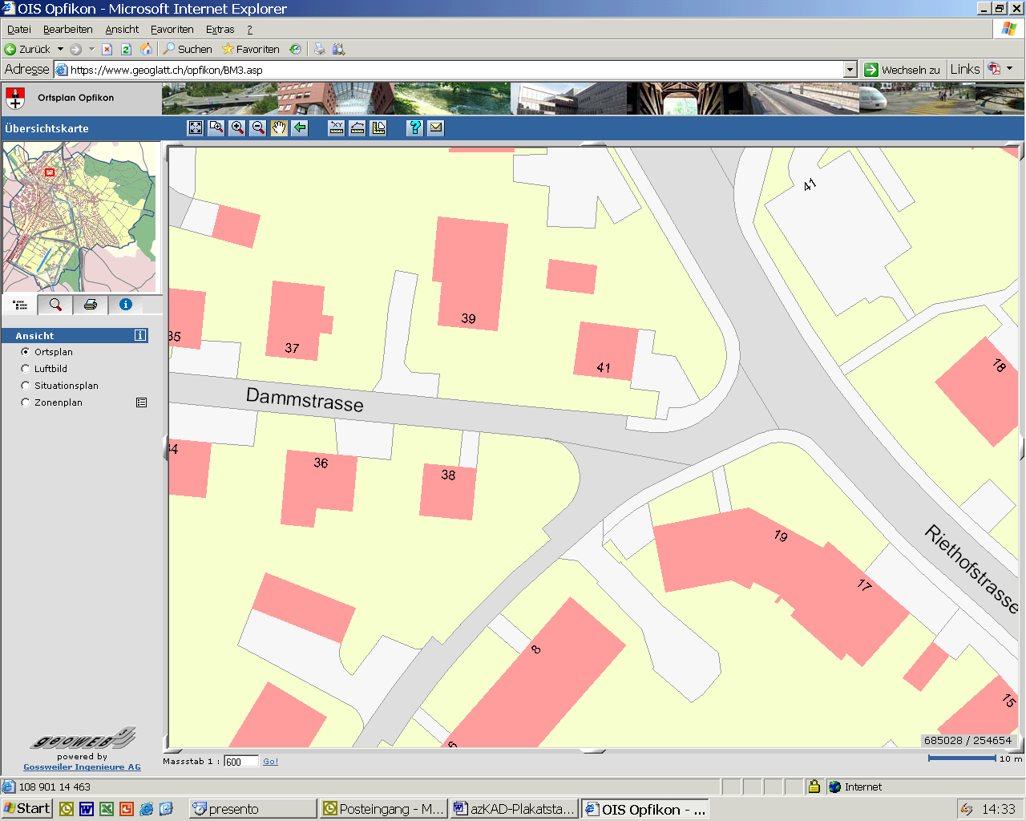
Mögliche Plakatstandorte im Gebiet der Stadt Opfikon

Lage und Beschreibung:

Oberhauserstrasse / Schulstrasse

Schulanlage Halden / Fussweg

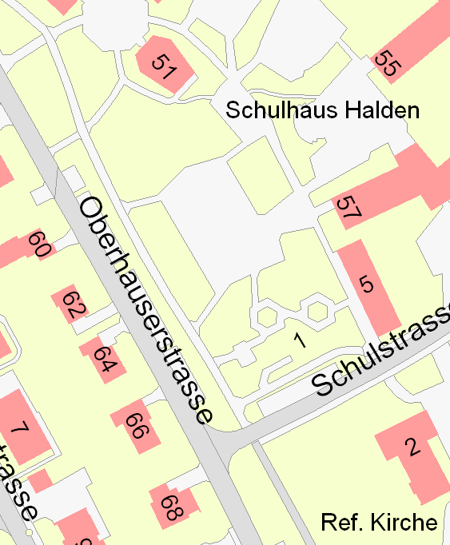

Mögliche Plakatstandorte im Gebiet der Stadt Opfikon

Lage und Beschreibung:

Zunstrasse

Sportanlage AU / Eingang

